SURAT KETERANGAN PENGECEKAN PLAGIARISME
Setelah melalui proses pengecekan menggunakan Plagiarisme Checher
^/Turnitin¹, maka kami Lembaga Penelitian dan Pengabdian kepada Masyarakat
(LPPM) IAKN Toraja dengan ini menerangkan skripsi yang ditulis oleh:
Nama Penulis
: Janingsih Samaya
NIRM :2020174949
Judul Skripsi
: Peran Pendeta Jemaat dalam Mendampingi Penatua
dan Diaken Sebagai Rekan Kerja Di Gereja Toraja
Jemaat Buri’
Tanggal Pemeriksaan : 28 Desember 2021
Similarity : 18%²
Dinyatakan MEMENUHI SYARAT ambang batas toleransi. Jika
dikemudian hari ditemukan karena keterbatasan aplikasi, seperti adanya kesamaan
dengan karya ilmiah yang lain yang lebih awal mendapatkan pengakuan sebagai hak
cipta (misalnya: karya ilmiah tersebut belum publish secara Online), maka semua
konsekuensi yang ditimbulkan menjadi tanggung jawab penulis skripsi.
Demikian surat keterangan ini, dipergunakan sebagaimana mestinya.
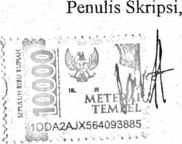
Janingsih Samaya
NIRM 2020174949
Tana Toraja, 28 Januari 2022
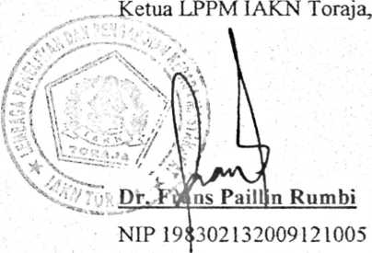
¹ Coret Salah Satu
² Maksimal 20%
IV

